«Составление рассказа по картине «Лиса с лисятами» с использованием элементов ТРИЗ»

Конспект НОД «Работа по картине «Лиса с лисятами». Составление творческих рассказов»
Задачи: Учить определять состав картины, находить предметы, изображенные на ней. Находить связи между предметами и объектами картины. Учить давать подробные описания предметам и объектам.
Учить составлять рассказ по картине. Развивать монологическую форму речи детей.
Закреплять умение последовательно составлять рассказ. Обогащать речь детей образными определениями (ловкий, шустрая, хитрая,). Развивать воображение, мышление.
Оборудование: картина «Лиса с лисятами», фломастеры, лист бумаги
Ход занятия. Отгадайте загадку: «Хвост пушистый, мех золотистый, в лесу живет, в деревне кур крадет». (лиса)
Дети, я хочу вас познакомиться с картиной.
- Посмотрите, пожалуйста, на картину. Кто изображен на ней? (ответы детей)
- Как вы думаете, какое название этой картины? (ответы детей)
- Эта картина называется «Лиса с лисятами». Ребята, нам предстоит трудная работа, в результате, которой вы будете составлять рассказы. Сегодня мы будем определять состав картины, то есть находить все предметы, которые изображены на ней. Для этого мы превратимся в юных наблюдателей и посмотрим в подзорную трубу: сложим ладошки вместе, чтобы получился маленький глазок, и называем тот предмет или героя, которых вы увидели.
- Итак, вы называете мне свою находку, а я зарисовываю на доске, обводя в кружок (работа со схемой ) (лиса, лисята, деревья, камни, мышка)
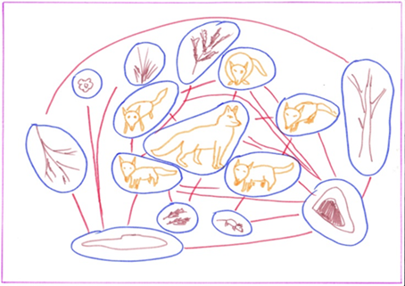
Физкультминутка.
Раз - присядка, два - прыжок.
Это заячья зарядка.
А лисята как проснуться
Любят долго потянуться
Обязательно зевнуть
Ну и хвостиком вильнуть
А волчата спинку выгнуть
И легонечко подпрыгнуть
Ну, а мишка косолапый
Широко расставив лапы
То одну, то обе вместе
Долго топчется на месте
А кому зарядки мало - начинает все сначала.

Теперь нам предстоит завершающий этап работы – это составление рассказа.
А для этого еще раз нам нужно «побывать» рядом с лисятами.
Закройте глазки и представьте, что вы оказались в картине…
Подумайте, что могло происходить раньше. Что делала мама-лиса? Что делали лисята? Что делала мышка? (даю минутку подумать) Теперь откройте глазки. Я вижу, что они у вас светятся как маленькие огоньки, наверное, вы придумали интересные рассказы. Итак, как вы думаете, что делала мама-лиса за несколько минут до появления на картине? (дети размышляют)
А что делали два лисенка? (ответы)
А что могла делать мышка? (ответы детей)
Вот оказывается, какие интересные истории могли происходить с героями картины.
А теперь снова закройте глазки и подумайте, что будет происходить потом? (даю минутку подумать)
Снова открываем глазки. Я хочу услышать ваши интересные рассказы.
Что будет делать мама-лиса через несколько минут? (ответы детей)
Что будут делать лисята? (ответы)
Что будет делать мышка? (ответы детей)
- Я желаю вам творческих успехов и думаю, что ваши рассказы будут интересные, содержательные, не похожими друг на другу. (дети рассказывают свои рассказы)
Молодцы, у вас получились забавные истории.

